**BIOLOGÍA**

(100 puntos)

Células

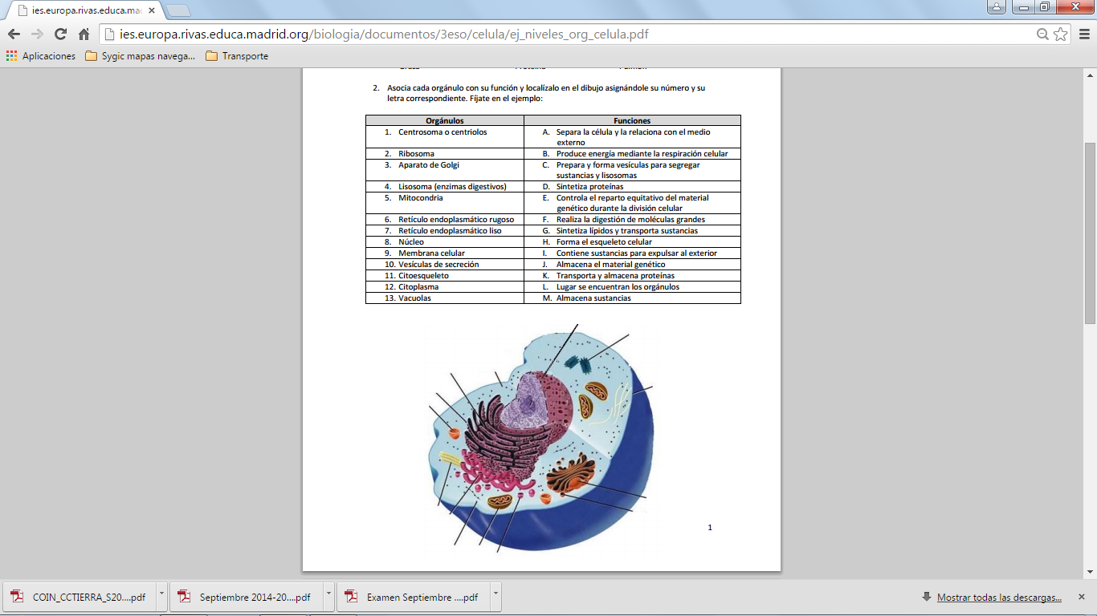

1. Dado el siguiente esquema de una célula:
2. Haz una lista de los orgánulos exclusivos de células vegetales y los de células animales. Identifica en el esquema los correspondientes a la célula animal (4 puntos)
3. Indica de qué tipo de células es característico y la **función** de: mesosoma, retículo endoplásmico, aparato de Golgi, plásmido, citoesqueleto. Identifica en el esquema los correspondientes a la célula animal (8 puntos)
4. Diferencias estructurales entre las células procarióticas y las eucarióticas (3 puntos)
5. Explica qué es la especialización celular (4 puntos)
6. Compara los procesos de **respiración celular y fermentación**, respecto a los siguientes aspectos: sustancias de las que se parte, productos finales que se obtienen, lugar de la célula en el que suceden, tipos celulares en que se realiza, cantidad de ATP que se obtiene (5 puntos)

¿Por qué se obtiene diferente cantidad de ATP en cada uno de dichos procesos? (2 puntos)

1. **FOTOSÍNTESIS**: (10 puntos)
2. Estructura en que se realiza cada una de las fases.
3. ¿Qué sucede durante la fase luminosa de la fotosíntesis?
4. ¿Qué molécula se reduce en la fase oscura?
5. ¿De dónde procede el O2 que se desprende en el proceso?
6. Las plantas son organismos autótrofos, pero, ¿lo son todas sus células? Razona la respuesta.
7. Explica el ciclo lítico de infección de un bacteriófago. Explica dos diferencias entre ciclo lítico y lisogénico. ¿Por qué los virus son siempre parásitos celulares? (8 puntos)
8. Indica el **lugar de la célula** donde se producen, y si son de **anabolismo o de catabolismo** las siguientes reacciones, **explicando por qué**: (6 puntos)
9. Oxidación de materia orgánica:



1. Reducción de CO2 para obtener glucosa.
2. ¿Qué diferencias hay entre anabolismo y catabolismo? ¿En qué tipo de reacciones se sintetiza el ATP, y en cuáles se gasta?

Tejidos

1. Indica en qué lugar de la planta se localizan los tejidos encargados de su crecimiento y explica la actividad que realizan con relación a dicho crecimiento (5 puntos)
2. Nombra los tejidos conductores de un vegetal y cita sus diferencias y la función que realizan (6 puntos)
3. Indica dos características de los tejidos conectivos. Nombra los diferentes tipos de tejidos conectivos que hay y su localización. De los tejidos conjuntivos, ¿cuál se localiza en los tendones y qué función tiene? (11 puntos)
4. Indica a qué tejido corresponden los siguientes tipos de células o estructuras, e indica su función: condrocitos, tricoma, célula de Schawnn, fibra estriada, esclereida (15 puntos)
5. Describe la estructura del tejido óseo (8 puntos)
6. **Identifica los tejidos de la imagen (5 puntos)**